POR

¿Por
qué?

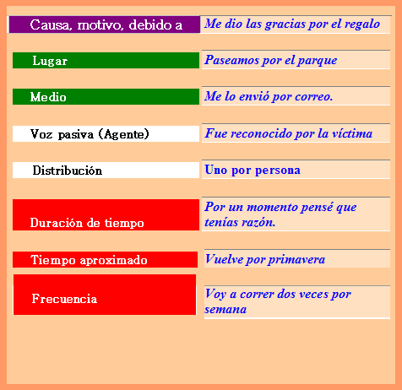


¿Para
qué?

PARA

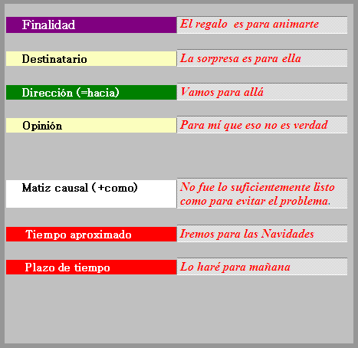

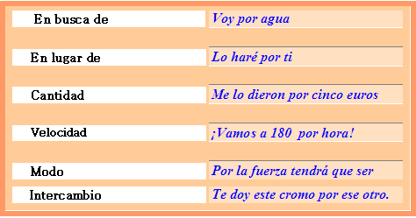

CON POR USAMOS LOS PRONOMBRES INTERROGATIVOS:

¿Por dónde? Por allí
¿Cuándo? ¿Por Cuándo? Por Navidad; hoy
¿Por quién? Por él
¿Por qué? Por dignidad
¿Por cuánto? = cantidad Por poco
¿Por cuál? Me decido por éste

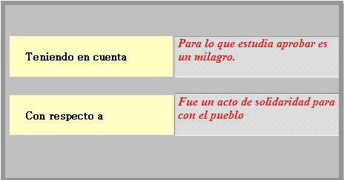

CON PARA USAMOS LOS PRONOMBRES INTERROGATIVOS:

¿Para dónde? Para la casa
¿Para quién? Para ellos
¿Para qué? Para nada
¿Para cuándo? ¿Cuándo estará listo? Para mañana
¿Para cuál? Para el de amarillo.

Por favor
Por lo tanto
Por tanto
Por lo menos
Por si acaso
Por ese motivo
Por eso
Por último
Por un lado, por otro
Por supuesto
Por encima de
Por lo que
Por siempre
Por fin
Por más que
Por ejemplo

¿Cuánto tiempo has estado en Londres?
Por unos minutos perdí el autobús –causa

que

Para lo que
Para nada = en absoluto
Para siempre
Para concluir/ terminar /acabar
Para eso
Para tanto

ESTAR POR: “inclinarse a una decisión”

Estoy por hacerte caso

ESTAR POR: “estar sin”

La actividad está por hacer
ESTAR PARA: “estar a punto de”
La película está para terminar

PARA: Una nota del Diccionario Panhispánico de Dudas: “En algunos países americanos, como Chile, Venezuela, el Perú, México y el Ecuador, en lugar de menos cuarto se emplea la fórmula cuarto para...: «Era un cuarto para las diez» (V, Llosa Conversación [Perú 1969]); «Al cuarto para la una cierra el templo» (Elizondo Setenta [Méx. 1987])."

Cinco minutos para las diez
PARA es intercambiable por HACIA con el valor de aproximado y dirección: Miró para la chica. Para las dos sería el encuentro

POR: cuando se utiliza en relación a la duración de tiempo muchas veces es intercambiable por Durante.
Me quedé dormido por unos minutos = Me quedé dormido durante unos minutos
Los estudiantes angloparlantes utilizan abusivamente POR con este significado. Normalmente se indica la cantidad de tiempo sin ninguna preposición:
¿Cuánto tiempo estuviste allí? Estuve dos días
Y, por supuesto, hay que insistir en el dar las gracias por......¡Gracias por todo!

